10 սեպտեմբերի 2015 թվականի N 1034 - Ն

ՀԱՅԱՍՏԱՆԻ ՀԱՆՐԱՊԵՏՈՒԹՅԱՆ ԿԱՌԱՎԱՐՈՒԹՅԱՆ 2014 ԹՎԱԿԱՆԻ ՆՈՅԵՄԲԵՐԻ 6-Ի N 1244-Ն ՈՐՈՇՄԱՆ ՄԵՋ ՓՈՓՈԽՈՒԹՅՈՒՆՆԵՐ ԵՎ ԼՐԱՑՈՒՄՆԵՐ ԿԱՏԱՐԵԼՈՒ ՄԱՍԻՆ
----------------------------------------------------------------------------------------------------------------

Հայաստանի Հանրապետության կառավարությունը ո ր ո շ ու մ է.
1. Հայաստանի Հանրապետության կառավարության 2014 թվականի նոյեմբերի 6-ի «Հյուսիս-հարավ ճանապարհային միջանցքի ներդրումային ծրագրի Տրանշ 3-ի շրջանակներում որոշ տարածքների նկատմամբ բացառիկ` գերակա հանրային շահ ճանաչելու մասին» N 1244-Ն որոշման մեջ կատարել հետևյալ փոփոխությունները և լրացումները`
1) որոշման 3-րդ կետի 2-րդ ենթակետում «2015 թվականի դեկտեմբերի 31-ն է» բառերը փոխարինել «2016 թվականի դեկտեմբերի 31-ն է» բառերով.
2) որոշման N 1 հավելվածի աղյուսակի՝
ա. 62-րդ կետի 2-րդ սյունակը շարադրել հետևյալ խմբագրությամբ.
«02-069-0102-0001»,
բ. ուժը կորցրած ճանաչել 91-րդ, 307-րդ, 308-րդ, 636-րդ, 719-րդ, 740-րդ, 898-րդ և 899-րդ կետերը,
գ. 377-րդ կետի 2-րդ սյունակը շարադրել հետևյալ խմբագրությամբ.
«08-100-0408-0032»,
դ. «ՀՀ Շիրակի մարզ, Ձորակապ համայնք» բաժինը լրացնել հետևյալ բովանդակությամբ նոր՝ 531.1-ին և 531.2-րդ կետերով.

« | 531.1. | 08-073-0046-0010 | Ձորակապ
 | 531.2. | 08-073-0046-0011 | Ձորակապ | »,

ե. «ՀՀ Շիրակի մարզ, Մարալիկ համայնք» բաժինը լրացնել հետևյալ բովանդակությամբ նոր՝ 636.1-636.9-րդ կետերով.
« | 636.1. | 08-003-0804-0001 | Մարալիկ
 | 636.2. | 08-003-0126-0003 | Մարալիկ
 | 636.3. | 08-003-0126-0026 | Մարալիկ
 | 636.4. | 08-003-0126-0034 | Մարալիկ
 | 636.5. | 08-003-0642-0002 | Մարալիկ
 | 636.6. | 08-003-0124-0174 | Մարալիկ
 | 636.7. | 08-003-0124-0175 | Մարալիկ
 | 636.8. | 08-003-0124-0281 | Մարալիկ
 | 636.9. | 0020- (ծածկագիրը պայմանական է, անշարժ գույքի նկատմամբ իրավունքների պետական գրանցման  N 961558 վկայական) | Մարալիկ | »,

զ. «ՀՀ Շիրակի մարզ, Հայրենյաց համայնք» բաժինը լրացնել հետևյալ բովանդակությամբ նոր՝ 671.1-671.7-րդ կետերով.
« | 671.1. | 08-062-0111-0002 | Հայրենյաց
 | 671.2. | 08-062-0111-0016 | Հայրենյաց
 | 671.3. | 08-062-0109-0014 | Հայրենյաց
 | 671.4. | 08-062-0109-0016 | Հայրենյաց
 | 671.5. | 08-062-0109-0015 | Հայրենյաց
 | 671.6. | 08-062-0110-0013 | Հայրենյաց
 | 671.7. | 08-062-0110-0008 | Հայրենյաց | »,

է. 717-րդ կետի 2-րդ սյունակը շարադրել հետևյալ խմբագրությամբ.
«08-067-0112-0011»,
ը. 718-րդ կետի 2-րդ սյունակը շարադրել հետևյալ խմբագրությամբ.
«08-067-0112-0001»,
թ. «ՀՀ Շիրակի մարզ, Հոռոմ համայնք» բաժինը լրացնել հետևյալ բովանդակությամբ նոր՝ 759.1-ին կետով.
« | 759.1. | 08-067-0142-0018 | Հոռոմ | »,

ժ. «ՀՀ Շիրակի մարզ, Բենիամին համայնք» բաժինը լրացնել հետևյալ բովանդակությամբ նոր՝ 883.1-ին կետով.
« | 883.1. | 08-027-0109-0003 | Բենիամին | »,

ժա. «ՀՀ Շիրակի մարզ, Ազատան համայնք» բաժինը լրացնել հետևյալ բովանդակությամբ նոր՝ 1018-րդ և 1019-րդ կետերով.
« | 1018. | 08-004-0747-0019 | Ազատան
 | 1019. | 08-004-0744-0002 | Ազատան | »:

2. Որոշման N 2 հավելվածը շարադրել նոր խմբագրությամբ՝ համաձայն հավելվածի:
3. Սույն որոշումն ուժի մեջ է մտնում պաշտոնական հրապարակման օրվան հաջորդող տասներորդ օրը:

ՀԱՅԱՍՏԱՆԻ ՀԱՆՐԱՊԵՏՈՒԹՅԱՆ
ՎԱՐՉԱՊԵՏ Հ. ԱԲՐԱՀԱՄՅԱՆ

2015 թ. սեպտեմբերի 17
Երևան
Հավելված
ՀՀ կառավարության 2015 թվականի
սեպտեմբերի 10-ի N 1034 - Ն որոշման

«Հավելված N 2
ՀՀ կառավարության 2014 թվականի
նոյեմբերի 6-ի N 1244 - Ն որոշման

Օ Տ Ա Ր Մ Ա Ն Գ Ո Տ Ի

բացառիկ` գերակա հանրային շահ ճանաչված տարածքների

Թալին-Լանջիկ ճանապարհահատված (կմ 71+500 –կմ 90+200)
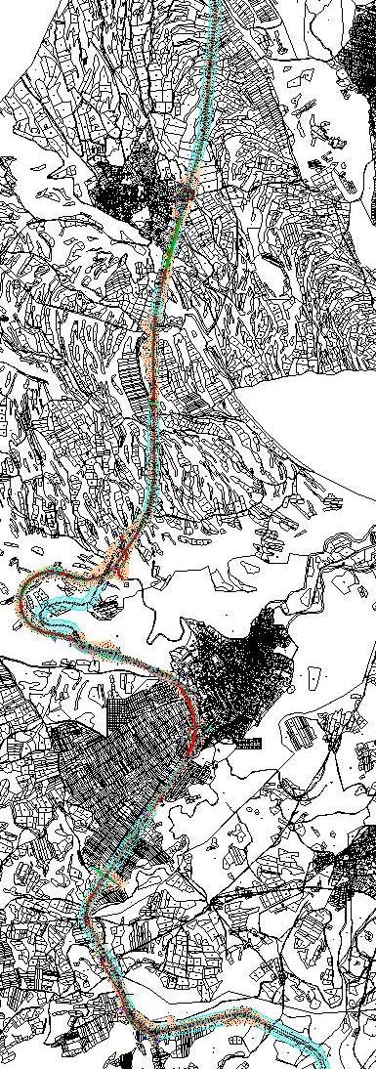

Լանջիկ-Գյումրի ճանապարհահատված (կմ 90+200 – կմ 117+670)
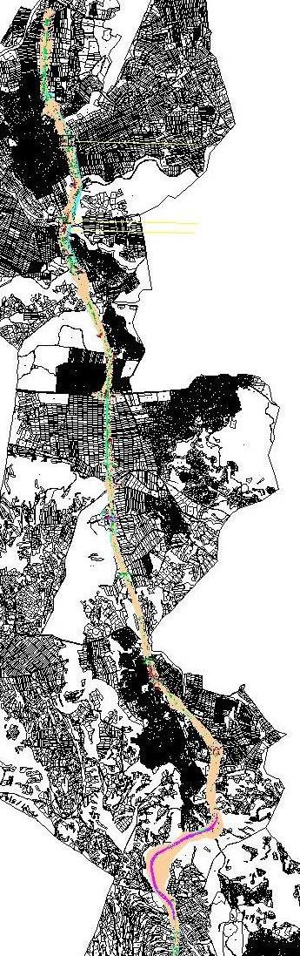 »:

ՀԱՅԱՍՏԱՆԻ ՀԱՆՐԱՊԵՏՈՒԹՅԱՆ
ԿԱՌԱՎԱՐՈՒԹՅԱՆ ԱՇԽԱՏԱԿԱԶՄԻ
ՂԵԿԱՎԱՐ-ՆԱԽԱՐԱՐ Դ. ՀԱՐՈՒԹՅՈՒՆՅԱՆ

